  - Съдържание

  - Съдържание 2
  - Въведение 3
Основна архитектура на Kafka 4
  - Имплементация 6
Материали от UI for Apache Kafka 9
Източници 10

- Въведение

Kafka е open-source платформа за streaming на данни. Създадена е от Apache, като оригинално произлиза от LinkedIn и е написана на Java и Scala. През 2011 става open-source, а нейни създатели са Джей Крепс, Неха Наркеде и Джун Рао. Именно Джей Крепс кръстил платформата на писателя Франц Кафка.
Kafka има за цел да предоставя висока производителност и ниска латентност и слаба свързаност на разпределени системи докато работи с данни в реално време. Платформата може да се свързва с външни системи чрез TCP протокола, като тя е както получател, така и изпращаш.
В началото разработката на софтуер започнала чрез изграждане на монолитни системи, които предоставят всички необходими функционалности нужни на една система. С течение на времето и използването на все повече смарт устройства тези системи започнали да показват слабост. Част от техните слаби черти са силната свързаност на отделните системи в платформата, което може да доведе до срив на всички системи, ако дори една от тях се преустанови работата си. Освен това тези системи не разполагат с лесна мащабируемост.
Именно заради това се зародили microservice системите. Те имат за цел да разделят платформата на отделни малки системи (service-и), които да си комуникират помежду си. Въпреки плюсовете на тези платформи, те имат и своите минуси. Един от тях е нуждата за стабилна комуникация между системите, без те да бъдат зависими една от друга. Тук на помощ идват събитийно-ориентираните архитектури, като те предоставят разскачване на системите една от друга. Те произвеждат и консумират само събитията, които ги интересуват, без да си говорят директно помежду си. За да се осъществи това компаниите използват различни платформи за опашки за съобщения, като индустриалния стандарт за това е Apache Kafka. Kafka предоставя трайна, подредена и мащабируема платформа за streaming на интернет съобщения.

- Основна архитектура на Kafka
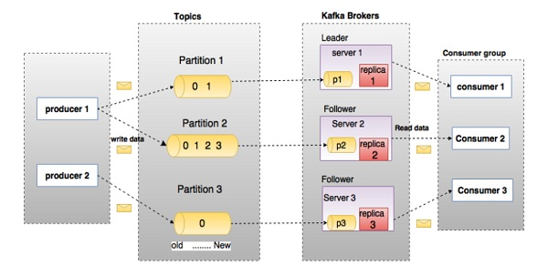
Архитектурата на Apache Kafka може да бъде разделена на две нива: логическо и физическо.
Фигура 1 Apache Kafka - архитектура
Логическата структура се съставлява от съобщения (Records), дялове(Partitions) и теми (Topics). Съобщенията имат от 2 до 3 съставни части: ключ, стойност и време, като ключът може да липсва. Те се разделят логически между различните теми, като една тема е отговорна за данни от един и същ вид (напр. плащания, известия, интеракции и др.). С цел разпределяне на трафика темите са разделени на дялове като всяка тема може и има множество дялове. Съществуват две стратегии за разпределянето на трафика по тези дялове, а именно Key-Based, базирано на ключове и Round-Robin, при която трафика се разпределя към следващия дял спрямо последното получено съобщение за тази тема.
Физическата структура са брокерите и клъстерите, като един клъстер е съставен от множество брокери. Брокерите са единицата осигуряваща устойчивост при сривове, като всеки брокер е подобен с останалите. Те съхраняват назначените им дялове. Това позволява обемът на данните за една тема да надвишава капацитета на един единствен сървър, като се разпределя между всички брокери в клъстера. Това позволява продължаване на работата на платформата при евентуално преустановяване на работата на един от брокерите.
Паралелизма в тази система се осъществява чрез наличието и използването на дялове. Тъй като брокерите са идентични всеки дял има нужда от лидер, който да извършва работата по пренасочване на трафика, като може да има само един лидер за всеки дял, останалите идентични дялове, разположени в останалите брокери се явяват копия (Replicas). При постъпване на съобщение в лидера на съответния дял той изпраща копие към останалите брокери, които запазват това съобщение, за да може работата на клъстера да продължи при евентуален срив без нежелани последствия.
Всеки клъстер има нужда от контролер. Съществуват два режима на работа на един клъстер: чрез Zookeeper и в режим KRaft като именно от избора на режим зависят отговорностите на контролера и неговото местоположение. При по-стария режим, чрез ZooKeeper, имаме наличие на отделна система, която следи натоварването на брокерите и разпределя лидерите на дяловете според натоварването им. Също така метаданните се пазят на външни ZooKeeper възли, мащабируемостта е ограничена от броя на възможно поддържаните дялове и възобновяването на процеса е бавно, тъй като брокерите трябва да получат метаданните от ZooKeeper-а. При режим KRaft за контролер се избира един от брокерите, като всеки брокер периодично съобщава на контрол-брокера, че е „жив“. Всеки брокер разполага с тема с метаданните на клъстера, което позволява по-бързо стартиране на брокера. При създаване на нова тема тя се счита за въведена след като се стигне до кворум от брокерите, че темата е готова за експлоатация. Също така при преразпределение на лидерите на дяловете се всеки брокер трябва да потвърди промяната. При случай на срив контролерът, заедно с останалите брокери, които работят, избират нов лидер на дяловете, чийто лидер до преди това е бил брокерът, който е преустановил работата си.
Kafka гарантира това, че съобщенията ще стигнат до съответния консуматор в реда, в който са получени от системата и по-конкретно от съответния дял. Това се осъществява чрез офсети (offsets). Това е уникален идентификатор, който всяко съобщение получава след пристигане в платформата. Това е числената стойност, която следи до къде е стигнала крайната система с четенето на записите.
Репликите на дяловете могат да имат едно от две състояния: синхронизирани и несинхронизирани. За синхронизирани се считат репликите, които са на същото ниво като лидера или иначе казано това са репликите, които са идентични с лидера и са получили всички съобщения, които е получил и лидерът. Само тези реплики могат да станат лидери в случай на срив в някой от брокерите.
Системите които изпращат съобщения към Kafka се наричат производители (producers). Клиентите са проектирани като умни клиенти и знаят в кой дял трябва да изпратят съобщенията си. Те също така са наясно и в кой брокер се намира лидера на съответния дял, което им позволява да го достъпват директно.
Системите, които приемат съобщения от Kafka се наричат консуматори (consumers). Те са групирани на групи (consumer groups), като Kafka следи тези групи и техния напредък, за да може при поискване на съобщение от консуматор Kafka да му предостави правилното съобщение поред. Една група консуматори може да е съставена от повече от една система и може да получава съобщения от множество теми, като на всеки консуматор му е зададено от кои дялове ще чете съобщения, като това позволява реализацията на мащабируемо четене. При наличие на повече консуматори в една група от броя дялове обаче ще имаме наличие на консуматори без работа, тъй като работата няма да може да бъде разпределена. Също така множество групи могат да четат от един и същ дял, като за различните групи се следят отделни офсети, което позволява консуматорите да четат със собствена скорост, независими един от друг.
Всички тези функционалности предоставят лесно хоризонтално мащабиране, което прави Kafka желаната технология за своите цели.

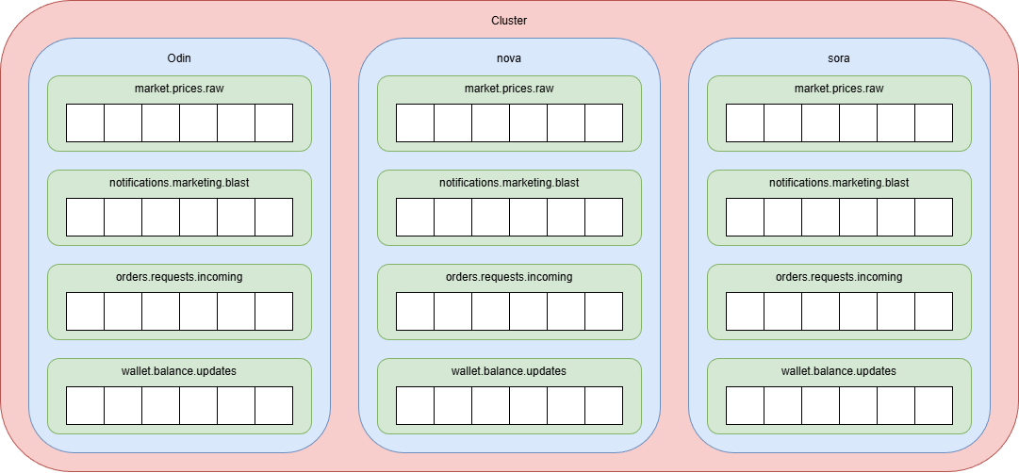
- Имплементация – линк към сорс кода
Фигура 2 Архитектура на демонстрация
За демонстрация имаме изграден клъстер от 3 брокера и 4 теми всяка с по 6 дяла. Системата би могла да служи в приложение от тип борса. Брокерите са кръстени: Odin, Nova и Sora, като главния брокер е Odin. Те работят в Docker контейнери. Системата е развърната върху DigitalOcean.
Темите са следните:
market.prices.raw – получава информация за цените
notifications.marketing.blast – получава информация за потребители, който тряба да получат известие
orders.requests.incoming – получава информация за направени покупки на борсата
wallet.balance.updates – получава информация за обновяване на дигитален портфейл
Производителите са конфигурирани за оптимална работа със следните параметри:

market.prices.raw:
Key-Based;
Acks.Leader;
LingerMs = 10;
Compression = Lz4;
notifications.marketing.blast:
Round-Robin;
Acks.None;
LingerMs = 200;
Compression = Lz4;
orders.requests.incoming:
Key-Based;
Acks.All;
LingerMs = 0;
wallet.balance.updates:
Key-Based;
Acks.All;
LingerMs = 0;

Key-Based – Съобщенията се разпределят по стойността на ключа, като това се определя от хешираната стойност на ключа
Round-Robin – Съобщенията се разпределят последователно по всички налични дялове
Acks – определя кога продуцента получава потвърждение, че записът е успешен:
All – след записване във съответните брокери
Leader – след записване във брокера лидер
None – не чака потвърждение от Kafka
LingerMs – На какъв интервал (в милисекунди) съобщенията биват изпращани към Kafka от производителите
Compression – Компресията, която се използва при изпращане на съобщения
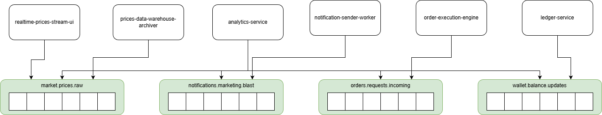
Консуматорските групи са следните:
Фигура 3 Теми и консуматорски групи

realtime-prices-stream-ui – 1 консуматор; чете от market.prices.raw
prices-data-warehouse-archiver – 1 консуматор; чете от market.prices.raw
notification-sender-engine –
2 консуматора; четат от notifications.marketing.blast
order-execution-engine – 3 консуматора; четат от orders.requests.incoming
ledger-service – 3 консуматора; четат от wallet.balance.updates
analytics-service – 6 консуматора; четат от всички 4 теми

- Материали от UI for Apache Kafka
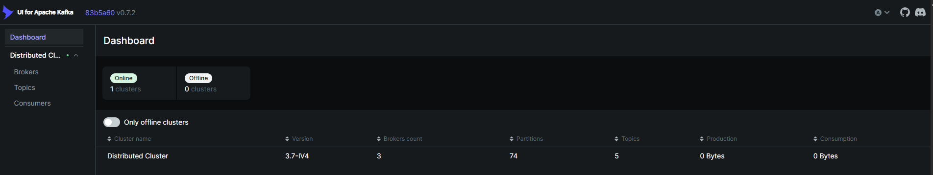
Фигура 4 Табло за управление на клъстери
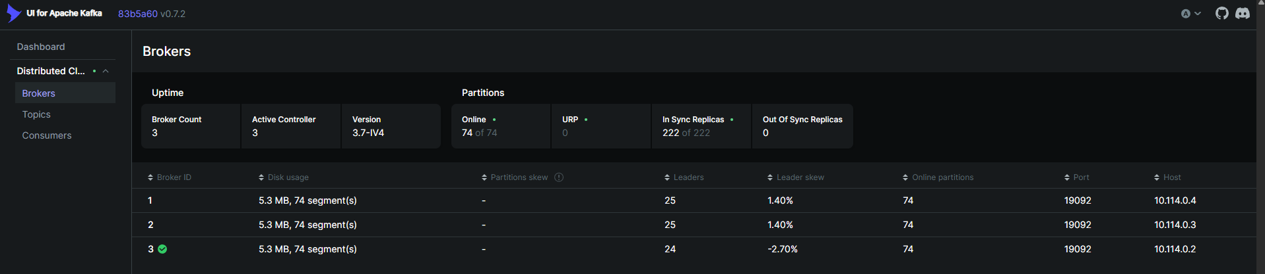
Фигура 5 Брокери в демо клъстера
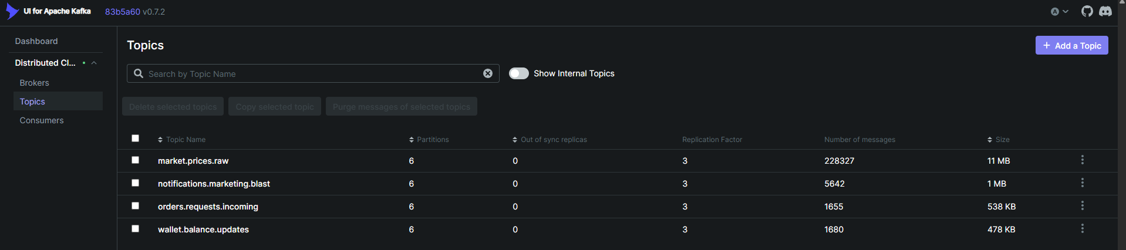
Фигура 6 Теми в демо клъстера
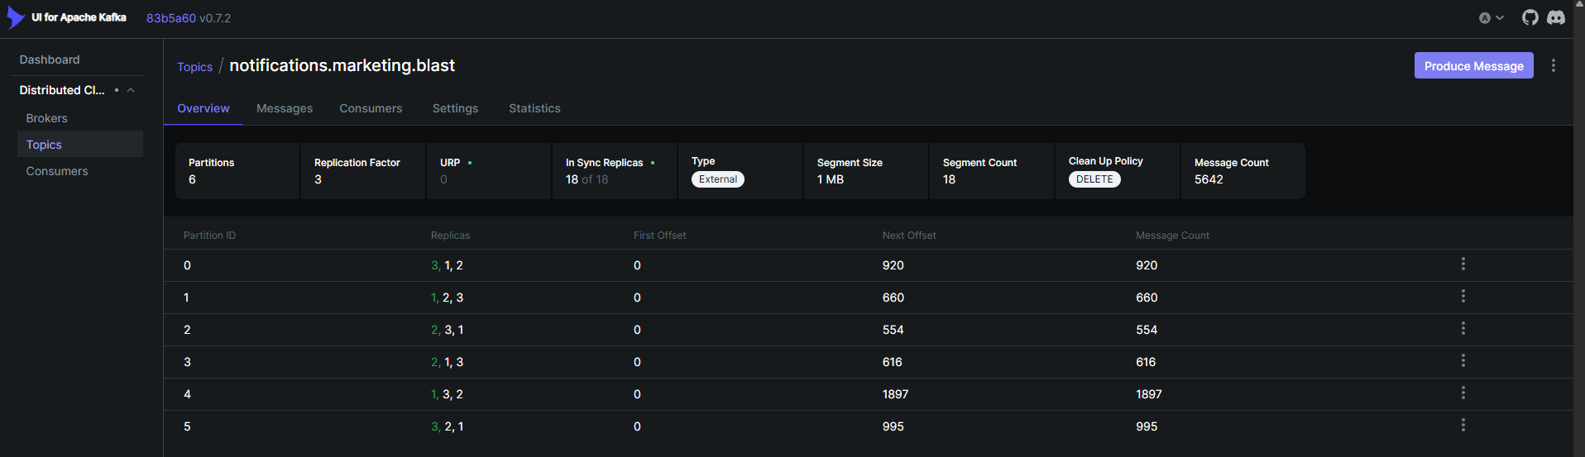
Фигура 7 Тема - notifications.marketing.blast
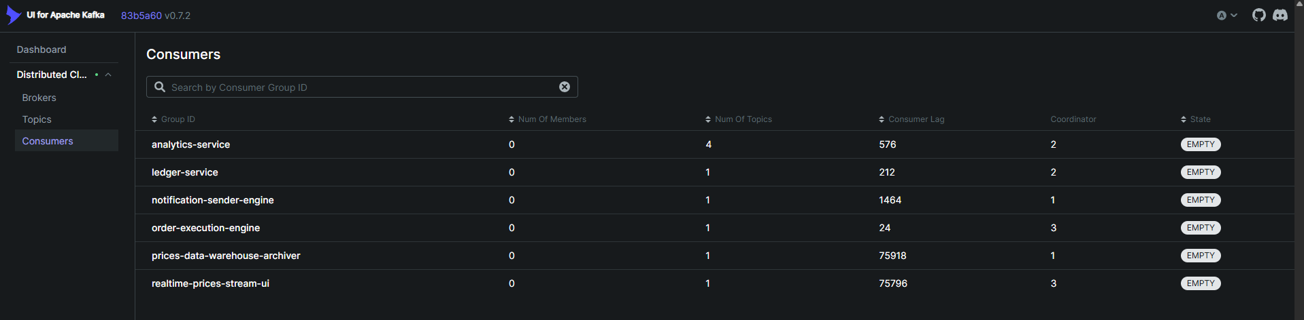
Фигура 8 Консуматорски групи
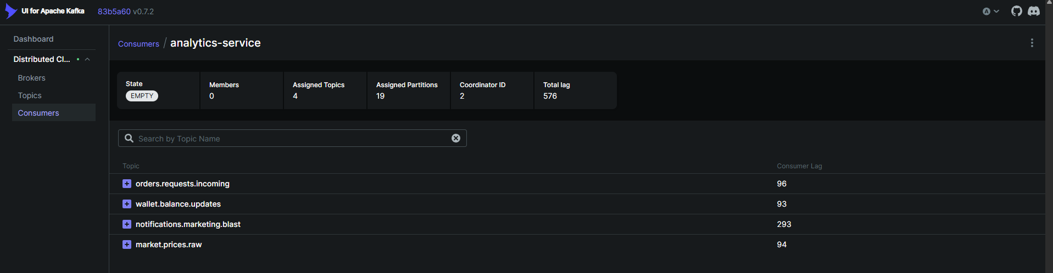
Фигура 9 Консуматорска група - analytics-service

- Източници
Kafka: The Definitive Guide by Neha Narkhede, Gwen Shapira, & Todd Palino.
https://kafka.apache.org/documentation/
https://docs.confluent.io/
https://docs.docker.com/
https://medium.com/@darshak.kachchhi/setting-up-a-kafka-cluster-using-docker-compose-a-step-by-step-guide-a1ee5972b122
https://en.wikipedia.org/wiki/Apache_Kafka

